N O T I C I A S P I R A S O A junio 2016 Dirección del Programa
Noticia 1
DISMINUCIÓN DE LA PRESIÓN ANTIMICROBIANA EN ATENCIÓN PRIMARIA Y HOSPITALARIA DURANTE EL PRIMER TRIMESTRE DE 2016.

- En los hospitales agrupados según el nivel de complejidad (I a IV)

Datos expresados como promedio entre los hospitales del mismo nivel.
La presión antimicrobiana se ha reducido en los cuatro niveles de hospital de manera progresiva al comparar los tres trimestres. Resaltar que la reducción ha sido más intensa en los hospitales de primer nivel: - 127 DDD/1000 e. (-13,6%)

- En Atención Primaria

La presión antimicrobiana se ha reducido en el 1T 2016 en un 17%. Aunque hay que tener en cuenta la influencia de la epidemia de gripe no ha sido igual, la reducción es realmente magnífica.

Noticia 2
N O T I C I A S P I R A S O A junio 2016 Dirección del Programa
d
CONVOCATORIA SEIMC DE INVESTIGACIÓN EN ENFERMEDADES INFECCIOSAS Y MICROBIOLOGÍA CLÍNICA
TITULO del PROYECTO: Programa de optimización del uso de carbapenemas en el marco del PIRASOA. Este proyecto, del que es IP la Dra. Rocío Alvarez Marín, y en el que participan un equipo investigador de los equipos PIRASOA de ocho hospitales (H. Puerta del Mar, H. Torrecárdenas, H. Regional de Málaga, H. Virgen de la Victoria, H. San Cecilio, H. Virgen de las Nieves, Complejo Hospitalario de Jaén y H. Virgen del Rocío) y del Laboratorio de Referencia del programa Pirasoa, ha ganado la convocatoria de financiación competitiva realizada por la Sociedad Española de Enfermedades Infecciosas y Microbiología Clinica (SEIMC). ¡Enhorabuena¡
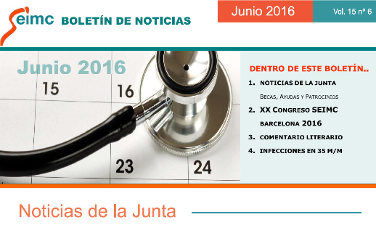
Se adjunta el boletín de la SEIMC donde se informa que nuestro proyecto "Programa de optimización del uso de carbapenemas en el marco del Pirasoa" ha sido uno de los dos ganadores de la convocatoria para investigadores junior realizada por esta sociedad, y financiado con 100.000 euros.

Noticia 3
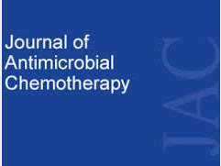
ARTÍCULO PUBLICADO
TITULO: Impact of the PROVAUR stewardship programme on linezolid resistance in a tertiary university hospital: a before-and-after interventional study J Antimicrob Chemother. 2016 May 30. pii: dkw179.
El equipo del PROA del Hospital Universitario, Reina Sofía, de Córdoba García-Martínez L, Gracia-Ahulfinger I, Machuca I, Cantisán S, De La Fuente S, Natera C, Pérez-Nadales E, Vidal E, Rivero A, Rodríguez-Lopez F, Del Prado JR, Torre-Cisneros J. acaba de publicar este artículo que demuestra el impacto ecológico del PROA. ¡Enhorabuena¡.

N O T I C I A S P I R A S O A junio 2016 Dirección del Programa
d
Noticia 4
MODIFICACIÓN ANEXO III (Indicadores Manual Procedimientos) DEL PROGRAMA PIRASOA
En el Anexo III del Programa PIRASOA, y concretamente en el apartado 2.2.2.3. Indicadores de presión antibiótica, se han añadido los valores DDD que afectan a los siguientes antimicrobianos:

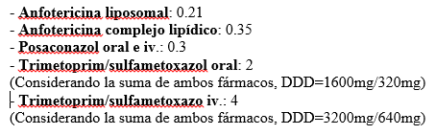
El Anexo III puede consultarse tanto en Sharepoint (Carpeta Manuales y Datos anuales) como en la nueva Web PIRASOA (http://ws140.juntadeandalucia.es/pirasoa/) en el apartado Descargas-Anexos.

Noticia 5
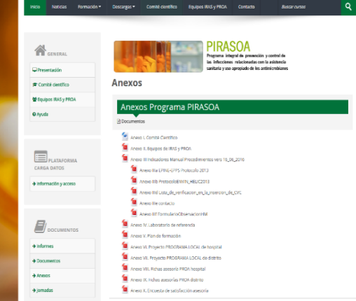
MODIFICACIÓN ANEXO IV (Laboratorio de Referencia) DEL PROGRAMA PIRASOA
Se ha modificado el Anexo IV-Laboratorio de Referencia- del Programa PIRASOA, incluyendo en su Anexo III referente al Formulario de Aislado, el apartado referente a NUHSA.

El Anexo IV, así como el resto de Anexos del Programa, puede consultarse en la nueva Web PIRASOA (http://ws140.juntadeandalucia.es/pirasoa/) en el apartado Descargas-Anexos.
Noticia 6
Nuestra SOLICITUD PARA PARTICIPAR COMO ASOCIADO EN ACCIONES CO-FINANCIADAS CON AUTORIDADES DE LOS ESTADOS MIEMBROS (ACCIONES CONJUNTAS), DEL PLAN DE TRABAJO 2016 DEL TERCER PROGRAMA DE ACCIÓN EN SALUD (2014-2020) ha sido aceptada por la agencia evaluadora de la Comisión Europea. (Actions under objective 4 – Facilitating access to better and safer healthcare for Union citizens 2.2.4.1. Antimicrobial resistance and Health Care Associated Infections (Thematic priority 4.3. of Annex I to the Programme Regulation)

